COMMUNIQUE DE PRESSE DU 17 OCTOBRE 2017

RENCONTRE AU PLUS HAUT SOMMET DE LA CROISIERE

Le 24 OCTOBRE 2017 AU Mexique – FCCA CONFERENCE

Le Grand Port Maritime de la Martinique annonçait il y a trois semaines un pic d’activité exceptionnel pour la saison croisière en Martinique. Plusieurs Compagnies de croisière s’étaient adressées au Grand Port Maritime de la Martinique (GPMLM) afin de planifier des escales supplémentaires sur l’île suite aux dégâts causés par les évènements cycloniques dans la Caraïbe.

Presque 600 000 passagers sont attendus pour cette saison, pas loin de 200 000 passagers supplémentaires…
Ainsi, la destination Martinique gagne progressivement des places dans le top des escales des plus grandes Compagnies de croisières.

Dans le prolongement de cette dynamique, le Comité Martiniquais du Tourisme (CMT) et le Grand Port Maritime de la Martinique (GPMLM) feront le déplacement ensemble au Mexique et participeront le 24 octobre prochain à la conférence annuelle de la Florida Caribbean Cruise Association (FCCA), une organisation commerciale à but non lucratif qui a pour mission de permettre aux destinations d’échanger sur le développement du tourisme, les ports, la sûreté, la sécurité, les notes de satisfaction de la clientèle et d'autres questions liées à l'industrie de la Croisière.

La Présidente du Comité Martiniquais du tourisme, Mme Karine Mousseau accompagnée du Président du Directoire du port, Mr Jean-Rémy Villageois, positionneront la destination Martinique au cours d’entrevues privilégiées et en direct avec les « grands pontes » de la profession. Quelques exemples :
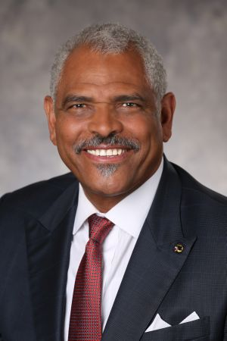
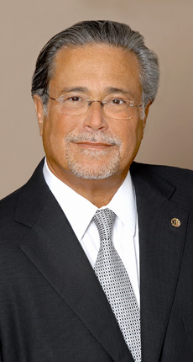

Micky ARISON Arnold DONALD
(Chairman : Carnival Corporation) (Chief executive officer : Carnival Corporation)

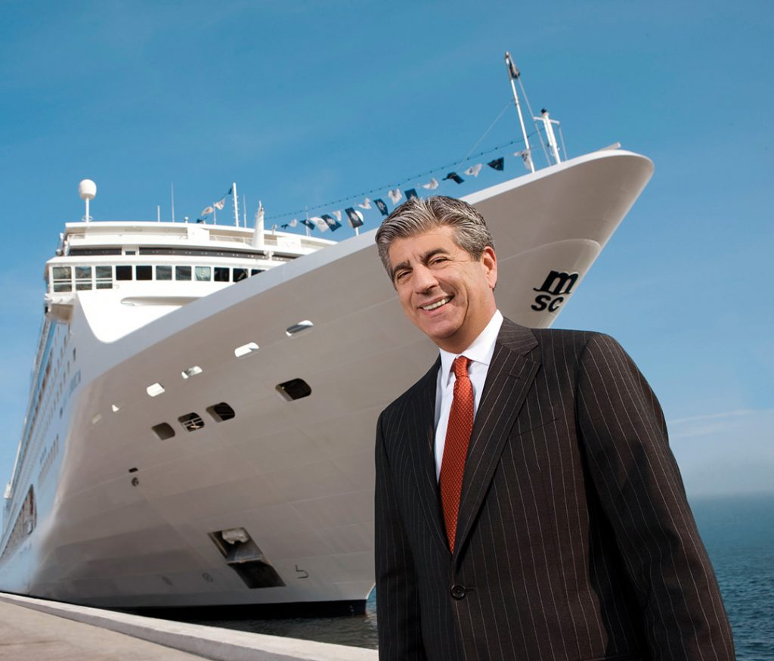
Mr Rick SASSO (Le Président de MSC Cruises USA), Mr Adam GOLDSTEIN (Président & Chief operating officer de RCCL), et bien d’autres grands noms de la Croisière.

Ces rencontres individuelles avec le port et le CMT, sont une véritable opportunité pour la Martinique de mettre en avant ses atouts afin de fidéliser ces compagnies de croisières.
Rick SASSO

L’enjeu est majeur : poursuivre à un rythme soutenu le développement de la croisière à la Martinique et pérenniser cette activité représentant un important potentiel de développement pour l’île.

Le 17/10/2017

Le Président du Directoire La Présidente
du Grand Port Maritime du Comité Martiniquais du
de la Martinique Tourisme

Jean-Rémy VILLAGEOIS Karine MOUSSEAU

Contact presse Comité Martiniquais du Tourisme:
Kareen DONGAR –Tel : 0569.61.79.18
Mail : kareen.dongar@martiniquetourisme.com
www.martinique.org/je-suis-un-journaliste

